|  |
| --- |
| МИНОБРНАУКИ РОССИИ |
| Федеральное государственное бюджетное образовательное учреждение высшего образования **«МИРЭА − Российский технологический университет»**  **РТУ МИРЭА** |

**Институт перспективных технологий и индустриального программирования (ИПТИП)**

**Кафедра индустриального программирования**

**Отчёт по практическому заданию № 3**

**Тема практического задания**: ТЕМА

|  |  |  |  |
| --- | --- | --- | --- |
| Отчет представлен к рассмотрению Студентом группы ЭФБО-02-22 |  | Кондрашовым Денисом Михайловичем | |
|  |  | |  | |  |

Москва 2024 г.

В качестве языка программирования был выбран Python, а в качестве графической библиотеки был выбран Pygame.

В качестве примера была создана программа для шифра цезаря. Программа позволяет закодировать сообщение с определённым смещением.

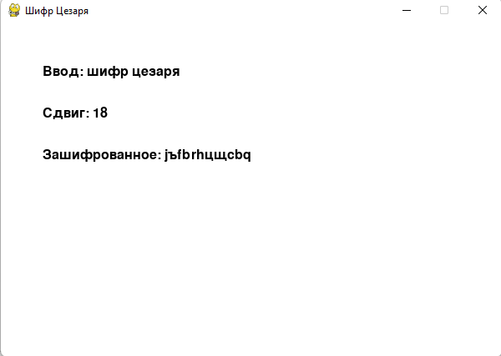

Рассмотрим часть кода, отвечающего за обработку событий

Данная часть кода представляет собой обработку всех событий, которые произошли за один игровой цикл. События с помощью конструкций if/else сортируются по типу и обрабатываются.

Теперь, поставим таймер для замера времени между началом обработки события и концом.

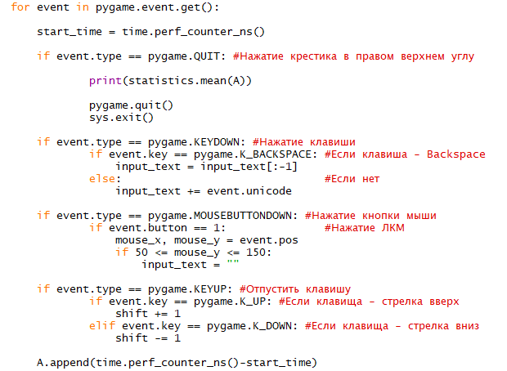

Данный таймер будет замерять время обработки для каждого события, а затем при закрытии программы выводить в консоль среднее арифметическое время обработки.

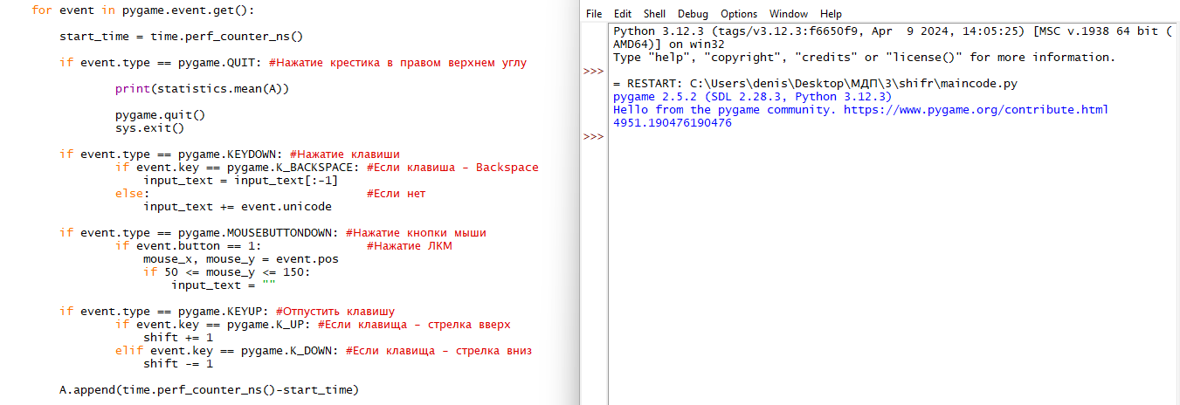

В данном случаи среднее время обработки события составило 4951.

Данный показатель можно улучшить, оптимизировав код. В качестве одной из мер оптимизации можно использовать конструкцию switch case.

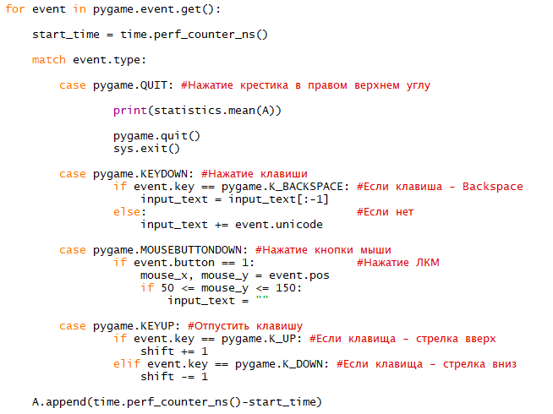

Теперь можно посмотреть на результат оптимизации.

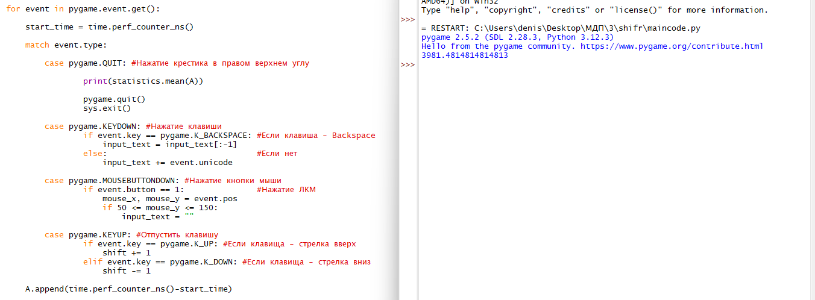

Среднее время обработки события составило 3981. Это говорит о том, что с помощью оптимизации удалось сократить время обработки событий примерно на 20%.